Практична робота 2

Тема: Аналіз схем колообігу основних речовин у природі на предмет зміни їх ланок антропогенною діяльністю

Мета: ознайомитись з факторами, які негативно впливають на колообіг речовин біосфери та спричиняють зміни їх ланок; розглянути наслідки змінності ланок колообігу речовин та енергії; розвивати вміння встановлювати причинно-наслідкові зв’язки.

Обладнання: інструктивні картки, дидактичний матеріал, схеми, таблиці.

Хід роботи

1. Проілюструйте малюнком (або схемою) колообіг води у біосфері, використовуючи терміни-підказки: Світовий океан, ґрунтові води, опади, переміщення хмар. Зробіть підписи на малюнку (схемі).

2. Прочитайте теоретичний матеріал про колообіг Карбону, Нітрогену, Фосфору, Сульфуру.

3. Накресліть схему колообігу Карбону, Нітрогену, Фосфору, Сульфуру (одного елемента за вибором).

4. Зробіть висновки.

Теоретичні відомості до практичної роботи №4
«Аналіз схем коло обігу основних речовин у природі на предмет зміни їх ланок антропогенною діяльністю»

Колообіг Карбону.

Маса вуглецю в біосфері перевищує 12000 млрд. т. Кругообіг вуглецю відбувається фактично між живою речовиною та двоокисом вуглецю (С02). У процесі фотосинтезу, здійснюваного рослинами, двоокис вуглецю (вуглекислий газ) і вода за допомогою енергії сонячного світла перетворюються на складні органічні сполуки. Щорічно зелені рослини поглинають 200 млрд. т вуглецю. Більша його частина повертається в атмосферу завдяки процесам дихання. Відмерлі рослинні і тваринні організми розкладаються грибами та мікроорганізмами, що супроводжується виділенням С02, який теж повертається в атмосферу. Загальний запас вуглецю в атмосфері становить 711 млрд.т. Ще більше його містить так звана "карбонатна система" Світового океану - 390 трлн. т. Карбонатну систему океанів складають різноманітні живі організми - найпростіші, водорості, корали, молюски тощо, які нагромаджують вуглекислий кальцій у своїх тілах. Повний цикл обміну біосферного вуглецю здійснюється протягом 300 - 1000 років.

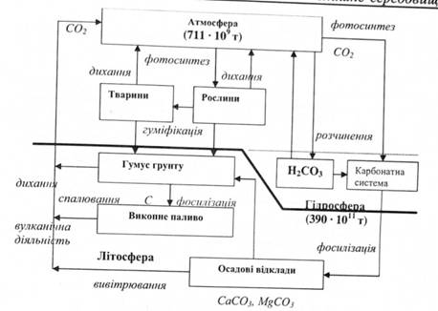

Колообіг Нітрогену

Атмосфера є найбільшим резервуаром газоподібного азоту (3,9 o 1019т, або 78 % за об'ємом). Для більшості організмів він є нейтральним газом. Лише для великої групи мікроорганізмів азот є фактором життєдіяльності. Засвоюючи молекулярний азот, такі мікроорганізми після відмирання забезпечують корені вищих рослин доступними формами цього елементу, який включається в склад амінокислот, білків та пігментів. Кругообіг азоту здійснюється за допомогою двох взаємно збалансованих процесів - нітрифікації (послідовне окислення вільного азоту до нітратів, що поглинаються коренями рослин) і денітрифікації (відновлення азотовмісних сполук до вільної форми). Обидва процеси здійснюються бактеріями. Біологічна фіксація азоту становить приблизно 126 млн. т в рік. За рахунок абіогенної фіксації (наприклад, при розрядах блискавок чи виверженнях вулканів) у біосферу додатково поступає 26 млн. т азоту в нітратній формі.

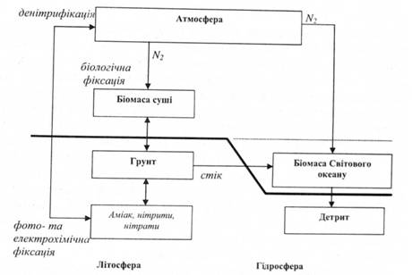

Колообіг Фосфору
Цей важливий і необхідний для живих організмів елемент циркулює, поступово переходячи з органічних сполук у фосфати, які знову можуть використовуватись рослинами. На відміну від азоту, резервуаром фосфору служить не атмосфера, а гірські породи та інші відклади, що утворились у минулі геологічні епохи. Ці породи поступово піддаються ерозії, вивільнюючи фосфати в екосистеми, але велика кількість фосфатів попадає в море, де частково відкладається у мілководних осадах, а частково губиться у глибоководних. Механізми повернення фосфору в кругообіг вірогідно недостатньо ефективні і не поповнюють втрат. Діяльність людини призводить до посиленої втрати фосфору за рахунок ерозії ґрунтів. З іншого боку, активне використання фосфору в добривах призводить до евтрофікації ("надудобрення") вод, що супроводжується бурхливим розмноженням водоростей ("цвітіння води"), які поглинають розчинений у воді кисень і виділяють токсичні продукти обміну. Сформовані природні екосистеми при цьому руйнуються.

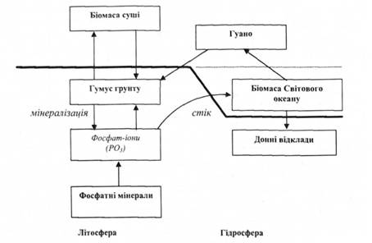

Колообіг Сульфуру

Охоплює повітря, води і ґрунти, де відбуваються процеси окислення і відновлення, завдяки яким відбувається обмін сірки між фондом доступного для рослин сульфату (SO4) та фондом сульфідів заліза, що знаходяться глибоко в ґрунті і в осадах. Ці хімічні реакції виконують спеціалізовані мікроорганізми - сіркобактерії.
Кругообіги азоту й сірки все більше підпадають під вплив промислового забруднення повітря. Окиси азоту (N2O і NO2) і сірки (SO2) на відміну від нітратів і сульфатів токсичні. Основне джерело SO2 - спалювання вугілля, а NO2 - вихлопні гази та інші промислові викиди. Двоокис сірки реагує з водною парою повітря, утворюючи капельки сірчаної кислоти, котрі випадають на землю з кислим дощем. Кислі дощі стали серйозною проблемою, оскільки спричиняють всихання дерев і закислення озер на величезних територіях Європи і Північної Америки.
Промислові викиди в атмосферу вуглекислого газу і паралельне збільшення споживання кисню, яке до того ж супроводжується зведенням лісових масивів, загрожує руйнуванням балансу O2 - СO2 в атмосфері, що може стати причиною глобальних кліматичних катаклізмів.
Необережне втручання людини в природний перебіг біогеохімічних циклів, які формувалися протягом десятків і сотень мільйонів років еволюції біосфери, може мати катастрофічні наслідки.



